# GAS-Spectrum Data Emulator

**GAS-Spectrum Data Emulator** – это кроссплатформенный программный продукт, обеспечивающий моделирование газового спектра, необходимого для тестирования алгоритмов газового анализа ГАС «Гранат», и эмуляции работы стойки, для тестирования внутреннего программного обеспечения ГАС «Гранат»..

## Установка и Автозагрузка

Для использования приложения в среде Windows, Вам необходимо:

* 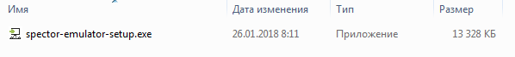Запустить инсталлятор:
* Установить приложение.

## Зависимости

«**GAS-Spectrum Data Emulaor**» являет собой кроссплатформенное программное обеспечение, работающее под управлением операционных систем линейки Windows, Linux.

Для обеспечения кроссплатформенности был использован фреймворк **Qt**. Все дополнительные библиотеки фреймворка добавляются автоматически в результате инсталляции.

## Поддержка

Если у вас возникли сложности или вопросы по использованию приложения, то сообщите об этом в отдел разработки (ag@gas-granat.ru).

## Документация

Пользовательскую документацию можно получить в соответствующем разделе. ./docs/